В детских дошкольных образовательных учреждениях Монгун- Тайгинского кожууна реализуется ведомственный приоритетный проект «Хуреш в детские сады»
Цель данного проекта достигнута 98% в кожууне. Мальчики старшего дошкольного возраста проходят тренировку по общей подготовке правилам борьбы на базе детских садов под руководством ответственных педагогов кружка.
2021 -2022 учебном году в апрель и май месяц согласно по плану проводили в кожуунном уровне соревнования по национальной борьбе Хуреш на базе спортивной школы Монгун- Тайгинского кожууна в честь празднования дня Победы Великой Отечественной Войны.
В соревнованиях было всего охвачено 84% маленьких борцов, из них участники ОРВО 14.
Победители и номинанты были награждены грамотами, медалями и сертификатами.
В остальные месяцы не удалось организовать соревновании в кожуунном уровне связи с пандемией, но проводили турниры внутри детских садов.

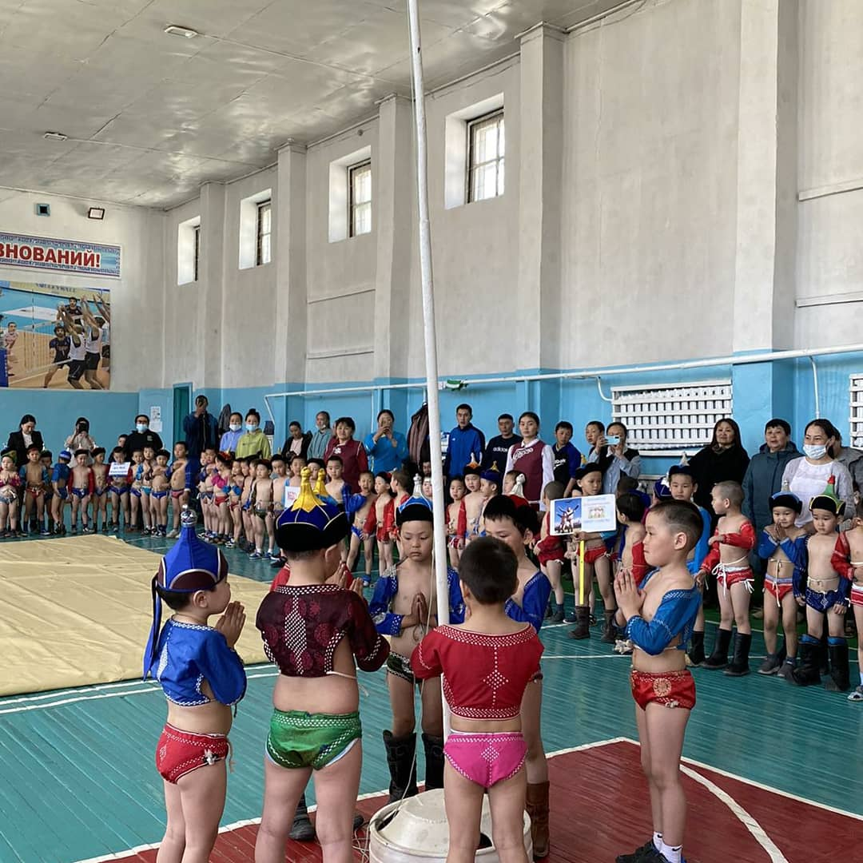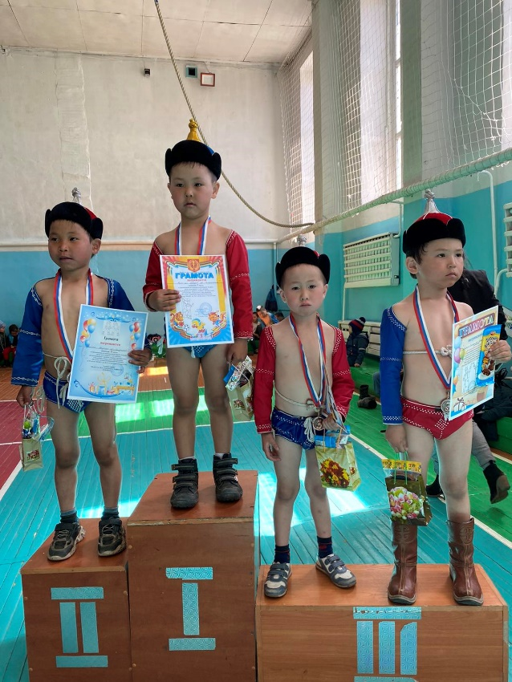

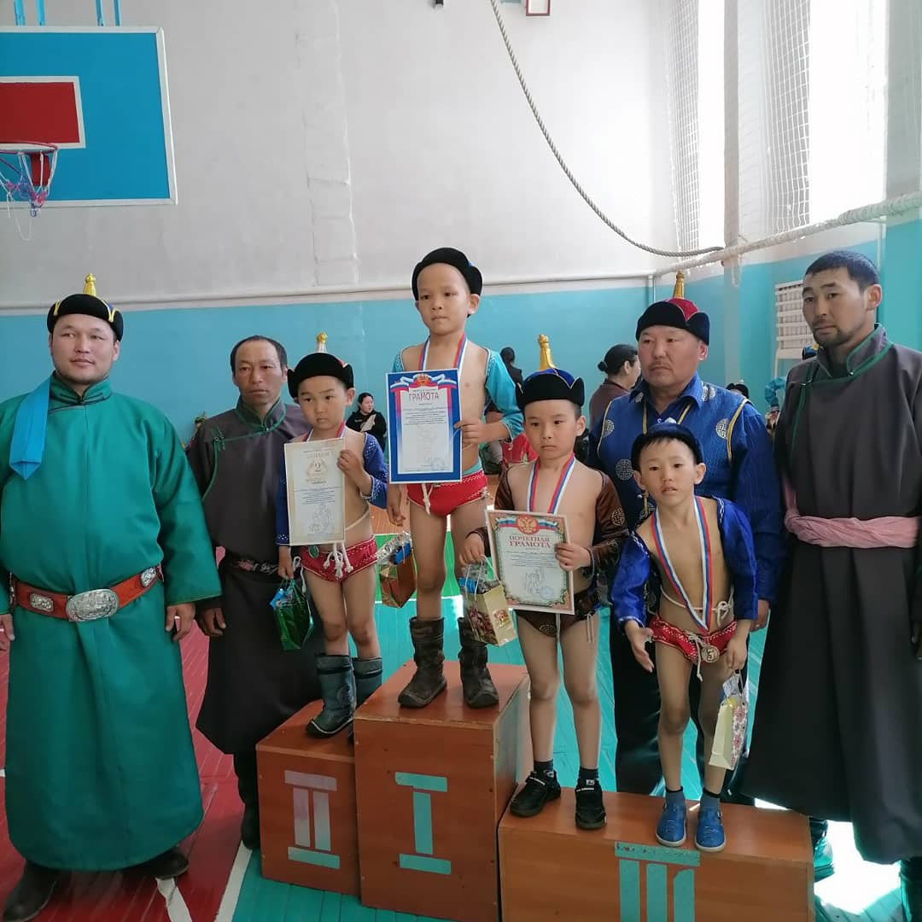

исп. методист по ДОУ
Баян- Сагаан А.А

